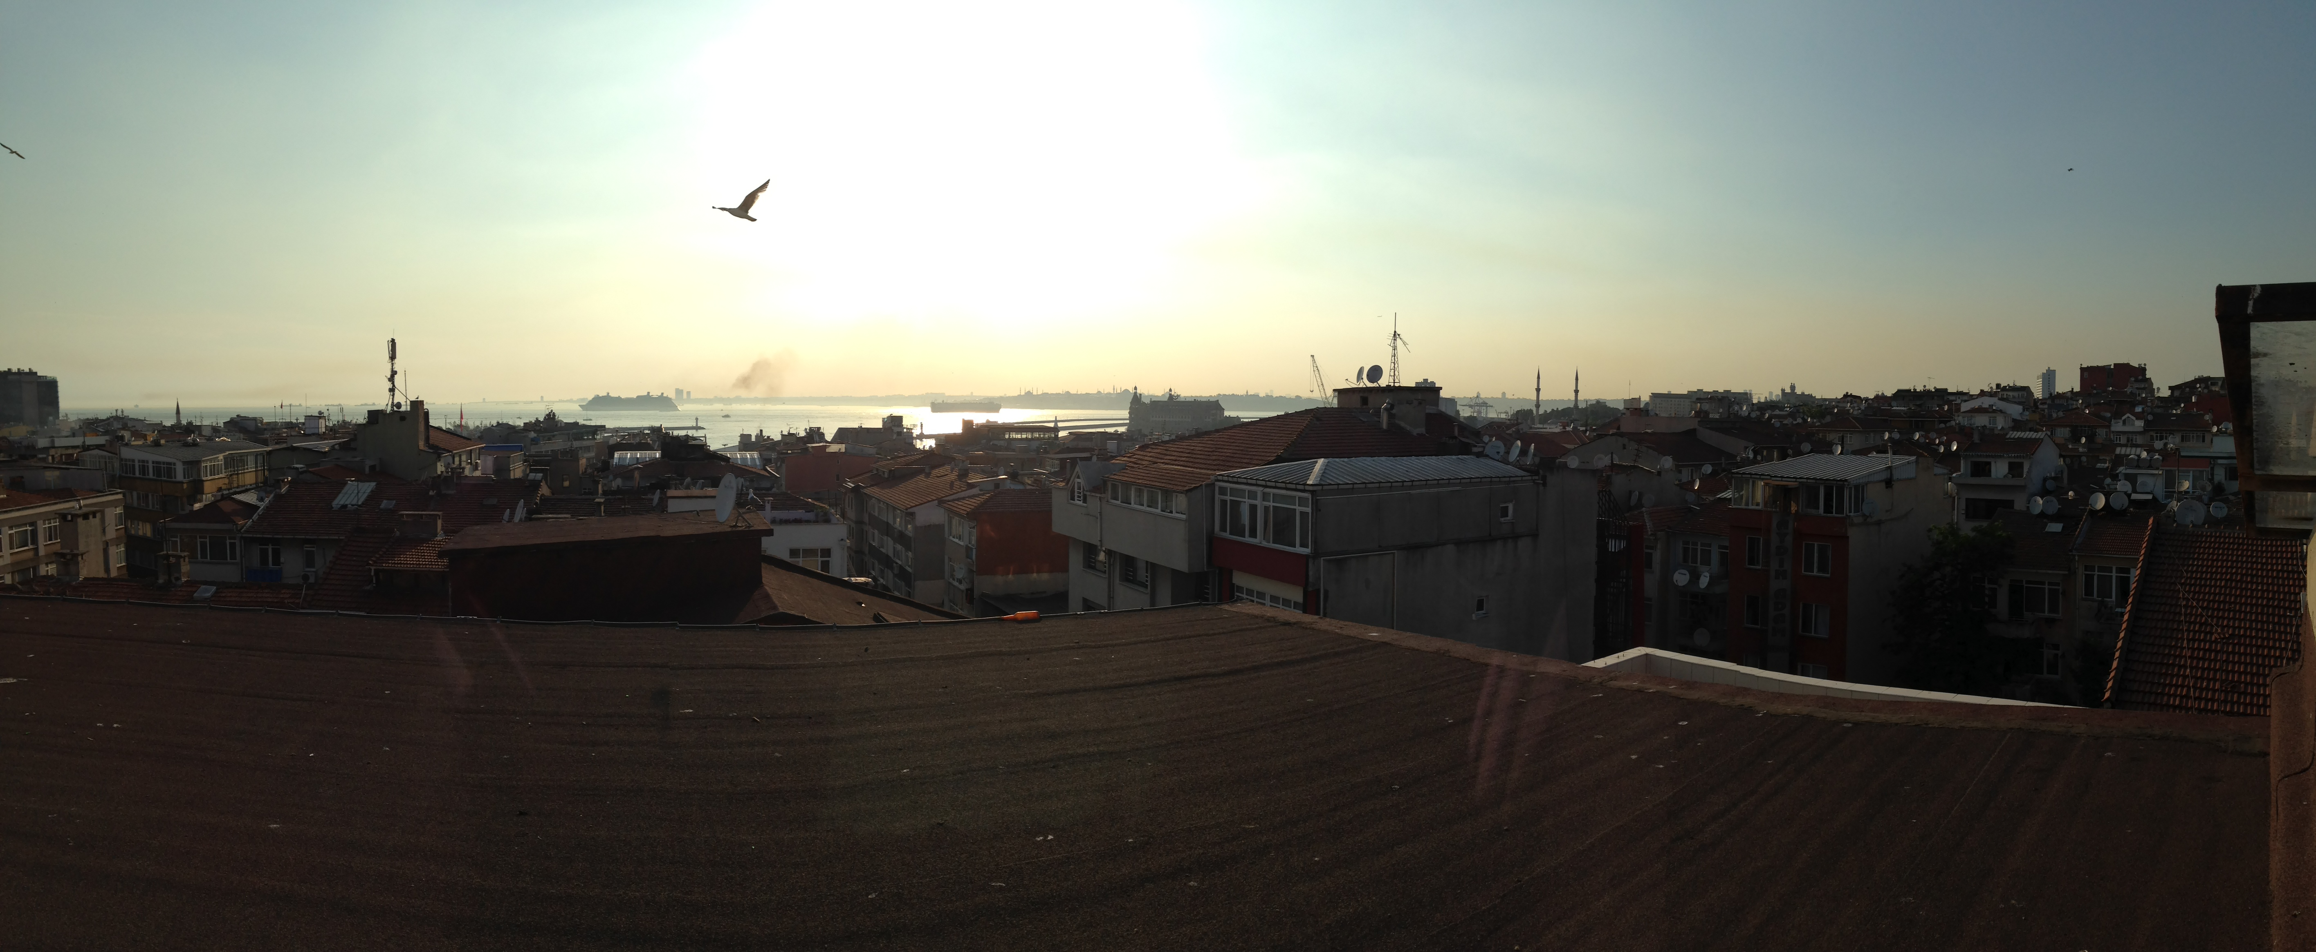

Isztambul – OKAN University
Petrik Bence
2013/2014, tavaszi félév

2013/2014-es tanév tavaszi szemeszterében fél évet Isztambulban töltöttem el az Erasmus program keretében. Itt a személyes élményeim helyett inkább a nektek, mint Isztambul iránt érdeklődőknek hasznos információkat próbálom összegyűjteni.

A város. Isztambul gyönyörű, izgalmas város, ahol az egész félév alatt újjabb és újjabb környékeket, helyeket lehet találni. Egy teljesen más világ, mint amit itthon megszoktál. Az emberek megdöbbentően közvetlenek, barátságosak.

Közbiztonság. Az általános előítéletekkel szemben én nagyobb biztonságban éreztem magamat az utcán mint Budapesten. Ha éjszaka szembejön egy nagyobb csoport az utcán, ott nem kell gondolkodnod, hogy kik ezek és mit akarnak. Éjszakára az éttermek előtt kinthagyják az asztalokat, székeket, senki nem viszi el. Az én utcámban a gyümölcsárus is kinthagyta az összes gyümölcsöt éjszakára, ott nem viszi el senki, max megeszik 1-2-őt. Persze vannak a városnak zűrösebb környékei (pl.: Talabasur), de azt elkerüli az ember. Nyilván ezt a lányok másként kezelik, de nekik sem kell aggódni, ha erasmusos vagy sohasem mész sehova egyedül.

Időjárás. Mindenki úgy képzeli el az isztambuli időjárást, hogy dög meleg, napsütés. de ez sajnos tévedés. Inkább hasonlít az angol időjárásra, mint amit az ember általában elképzel. Viszonylag sokat esik az eső és nincsen túl meleg sem, az egy-két nyári hónapot leszámítva. Érdemes így készülni.

Az egyetem. Messze kint van a város határán, a semmi közepén, de Kadiköy kikőtőtől busszal kb 1 óra alatt elérhető, szóval nem annyira vészes. Szép, modern campus, éttermekkel, Starbucks-szal, sajnos elég drága.

Tanulmányok. A tanárok személy szerint nagyon rendes, érdekes emberek, akikkel hamar jó viszonyba kerülhettek, mivel elég családiasak az órák (az én óráimon olyan 3-4-en voltunk általában). Így lehetőség adódik, hogy kötetlenebbül beszélgessetek velük Törökországról, a jogról. De rendszerezett tananyagra, tudásra ne nagyon számítsatok. Szerencsére a számonkérés is ehhez igazodik, legtöbb esetben előadást kell tartanod, vagy esetleg egy írásbeli vizsgát kell írnod, de ilyen téren nem fogsz nagy nehézségekbe ütközni. Minimális angoltudás szükséges, de ha már egy kicsit beszélsz angolul, nem lesz bajod a vizsgákkal.

Török nyelv. Szerintem érdemes kint törökül tanulni. Van hasonlóság a magyar és a török nyelv között, így nekünk viszonylag könnyebb megtanulni. Van az egyetemen is török kurzus, de érdemes magánórát venni valami ismerőstől is. Az utcán is könnyen gyakorolható, bárki szívesen elbeszélget veled. Ha már egy-két szót tudsz törökül, teljesen máshogyan állnak hozzád a törökök, akkor már nem turistaként kezelnek.

Szállás. Én nem javasolom, hogy az egyetemi kollégiumba költözzetek. 1. nem olcsó 2. kint van a városból, még egy bolt sincs a közelben, csak a drága egyetemi éttermek. 3. az erasmusosok sem ott laknak, tehát társaság sincs nagyon (nekem egy-két erasmusos ismerősöm oda foglalt szállást, de egy hét után ők is beköltöztek a városba)

Közlekedés. A tömegközlekedés egészen jól szervezett és nagyon olcsó. Az itthon megszokott tömegközlekedési eszközökön túl az egyik legtöbbet használt és leghangulatosabb jármű a komp. Az európai oldal legtöbb része ezzel elérhető el könnyen. Már megépült a Marmaray is, ami két kontinenst összekötő metróvonal. Nagyobb távokra van dolmus

Szórakozás. Az éjszakai élet központja az európai oldalon van. A legsűrűbb része a Taksim és környéke, teli szórakozóhelyekkel, kocsmákkal. Nagyon jó kis rejtett helyeket lehet itt találni, de a nagy erasmusos bulik is itt vannak. Kadiköyben (ázsiai oldal) is van pub street, de jóval nyugisabb, mint a másik oldalon.

